答 案

1．A 2．B 3．A 4．B 5．C 6．C 7．C 8．B 9．B 10．B 11．D

12．C 13．C 14．A 15．B 16．D 17．B 18．C 19．D 20．B 21．A

22．C 23．A 24．D

25．（10分，每空2分）

（1）

（2）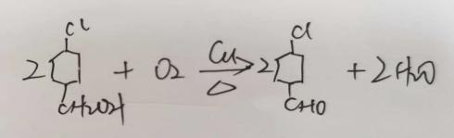

（3）取代(水解)反应

（4）羧基、羰基

（5） 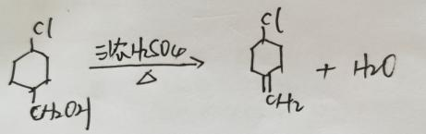

26．（14分，每空2分）

（1）冷凝管 冷凝回流

（2）先将浓硝酸注入容器中，再慢慢注入浓硫酸，并及时搅拌和冷却

（3）大

（4）硝基苯中溶有NO2而呈黄色 C6H6+HNO3(浓) C6H5NO2+H2O

（5）除去粗产品中残留的酸

27．（16分，每空2分）

I、（1）3:8:1 （2）60 C3H8O （3）CH3OCH2CH3

II、（1） CaC2+2H2OCHCH+ Ca(OH)2

（2）C6H14 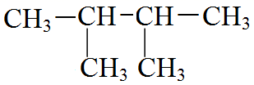

（3）②⑤

1. （12分，每空2分）
2. 取代反应 加成

（2）figure+2NaOHfigure+2NaBr+2H2O figure figure 2，3-二甲基-1，3-丁二烯